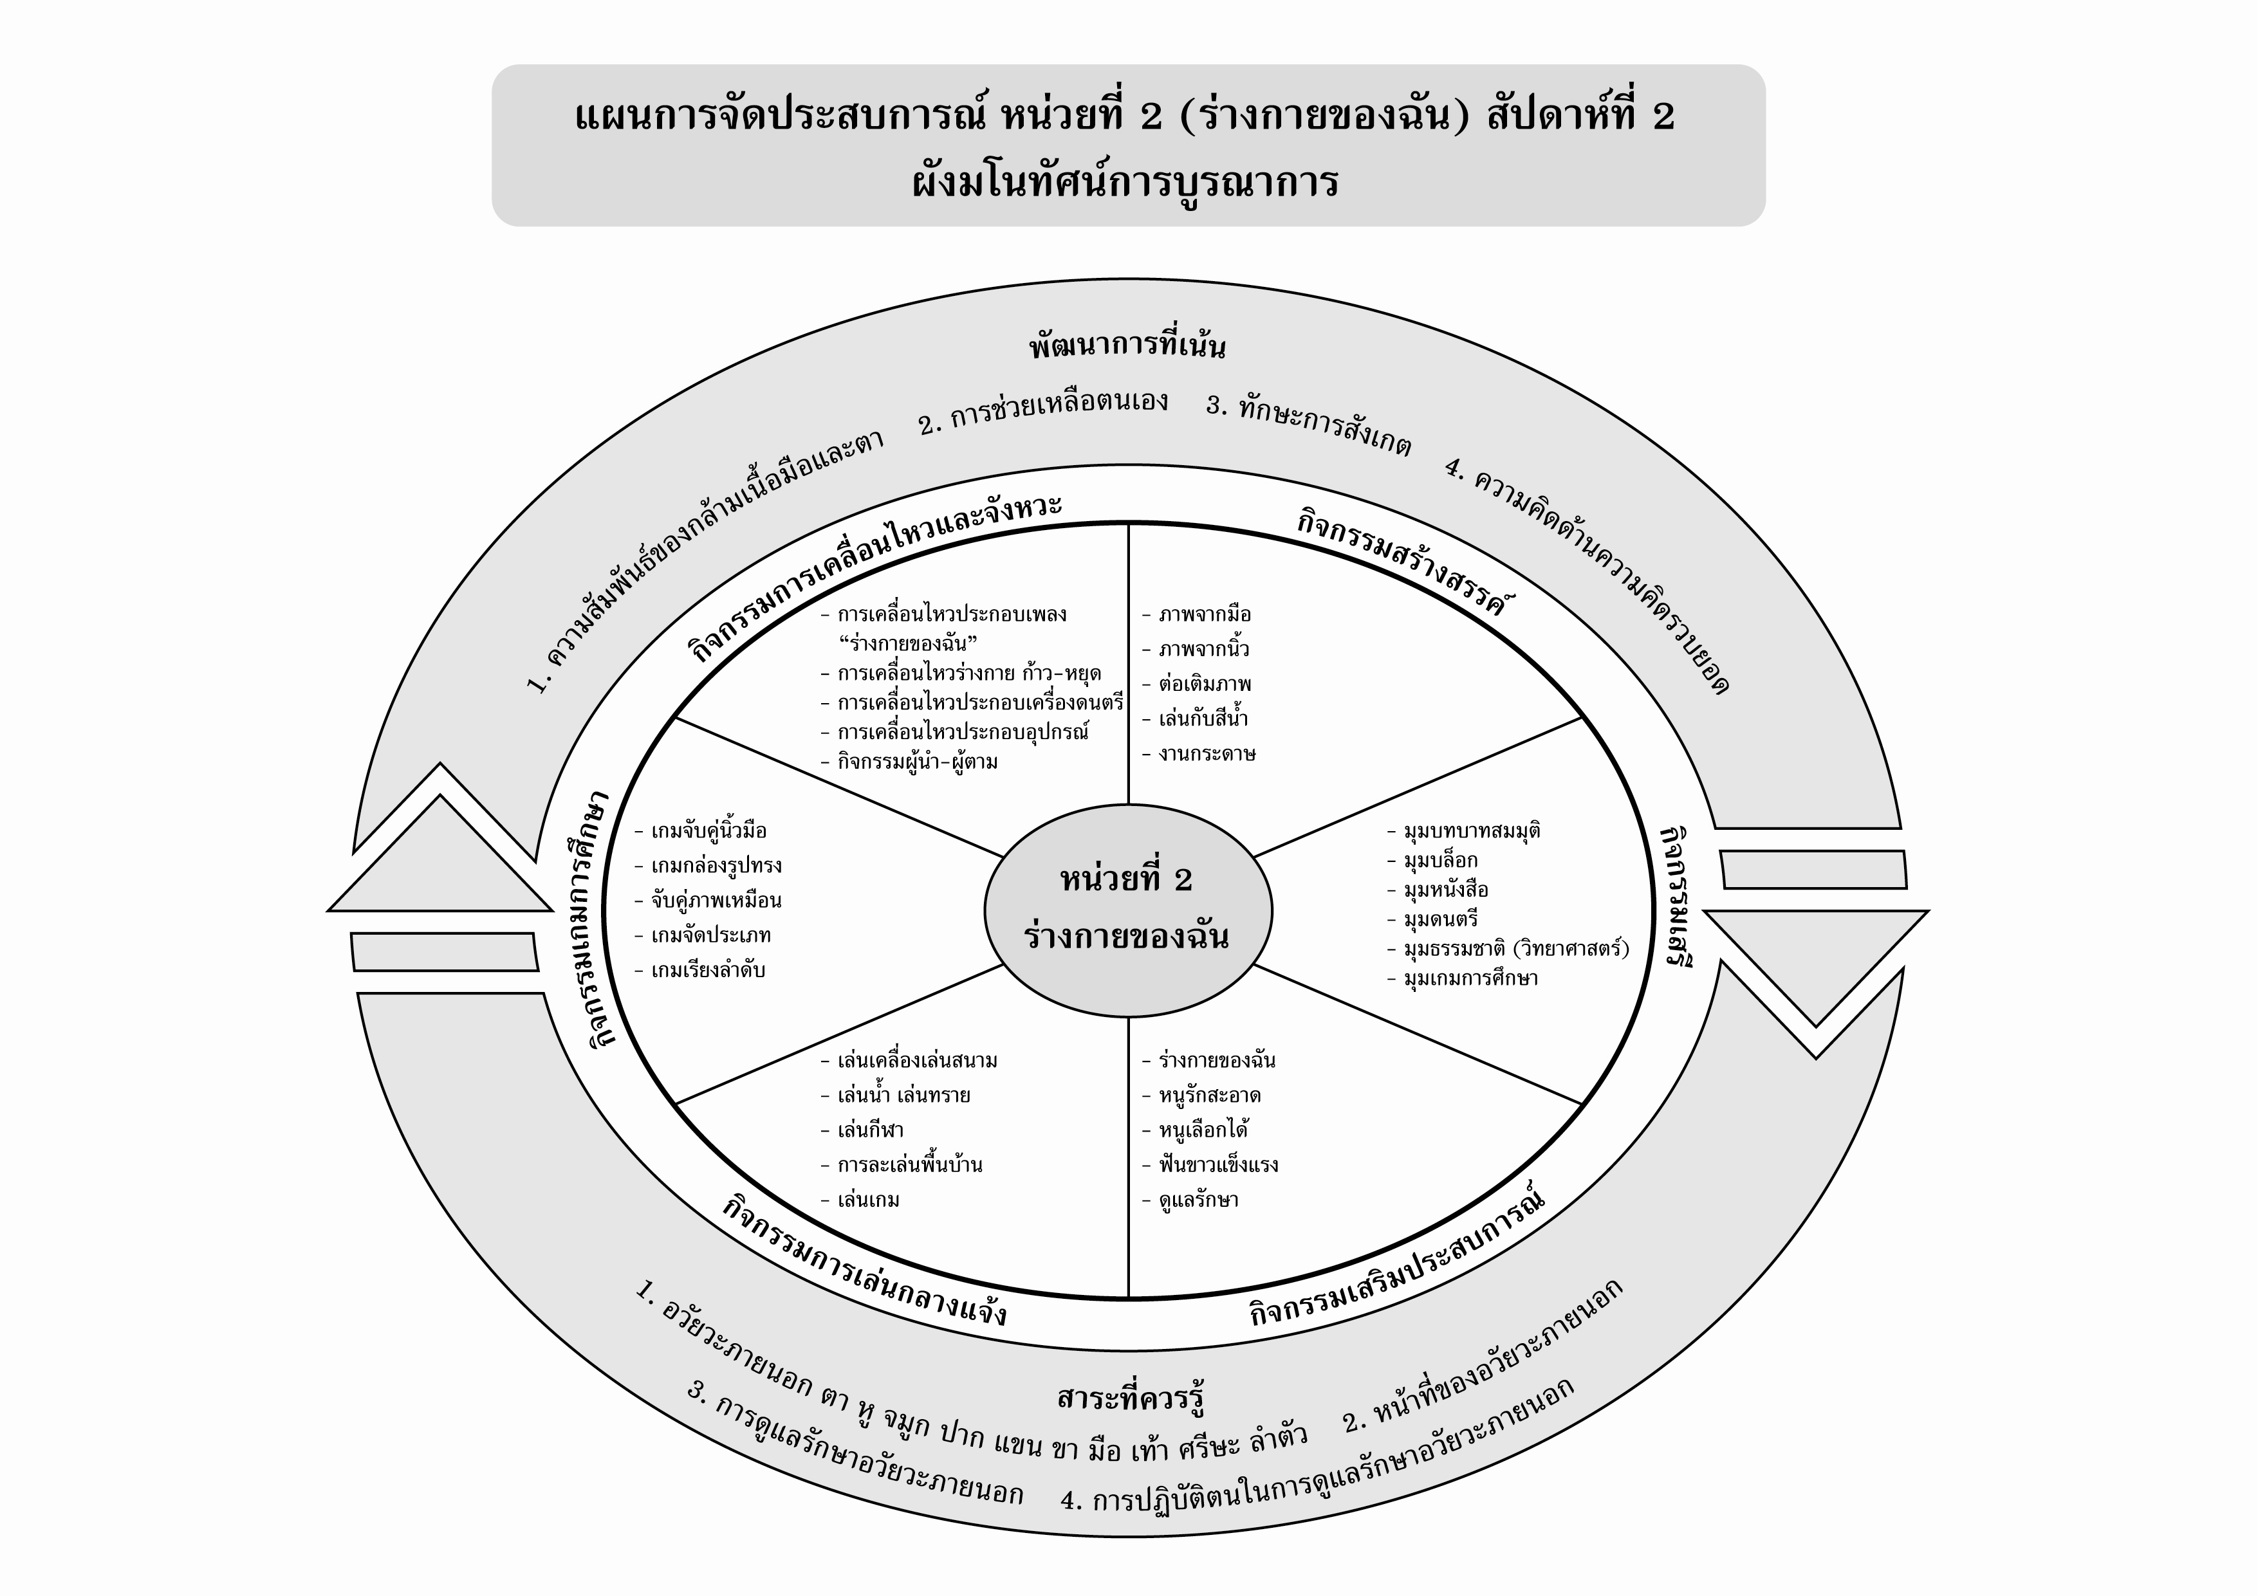
แผนที่ 1 เรื่อง ร่างกายของฉัน วันที่ 1 สัปดาห์ที่ 2 วันที่.......... เดือน.............................. พ.ศ. ..................
กิจกรรมการเคลื่อนไหวและจังหวะ | กิจกรรมเสริมประสบการณ์ | กิจกรรมสร้างสรรค์ | กิจกรรมเกมการศึกษา
จุดประสงค์การเรียนรู้  เพื่อพัฒนาการเคลื่อนไหว อวัยวะส่วนต่างๆ  สาระการเรียนรู้  อวัยวะภายนอกของร่างกาย  กิจกรรม  1. ครูเปิดเพลง ร่างกายของฉัน  2. เด็กเคลื่อนไหวร่างกายตามเพลง  สื่อการเรียนรู้  เพลง ร่างกายของฉัน เพลงประกอบการเรียนการสอน ชุดที่ 3 (ปสม.)  การประเมินผล  สังเกตจากการเคลื่อนไหว ร่างกายของเด็ก | จุดประสงค์การเรียนรู้  1. บอกชื่อและหน้าที่อวัยวะภายนอกได้  2. หาความสัมพันธ์ของสิ่งต่างๆ ได้  สาระการเรียนรู้  อวัยวะภายนอกของร่างกาย  กิจกรรม  1. เด็กดูภาพอวัยวะ ตา หู จมูก ปาก ทีละส่วนและถามว่า อวัยวะเหล่านี้อยู่ในตำแหน่งใดของร่างกาย  2. เด็กบอกตำแหน่งของอวัยวะพร้อมสัมผัสอวัยวะนั้น  3. เด็กและครูร่วมสนทนาถึงหน้าที่ของอวัยวะภายนอก  4. ปฏิบัติกิจกรรมในหนังสือกิจกรรมพัฒนาความพร้อมปฐมวัย แบบบูรณการอนุบาล 2 เล่ม 1  สื่อการเรียนรู้  1. ภาพอวัยวะตา หู จมูก ปาก  2. หนังสือกิจกรรมพัฒนาความพร้อมปฐมวัยฯ เล่ม 1 (ปสม.)  การประเมินผล  1. สังเกตจากการตอบคำถาม  2. สังเกตจากการปฏิบัติสัมผัสอวัยวะ | จุดประสงค์การเรียนรู้  1. เพื่อส่งเสริมความคิดสร้างสรรค์และจินตนาการ  2. เพื่อพัฒนาทักษะการใช้กล้ามเนื้อมือ  สาระการเรียนรู้  อวัยวะภายนอกของร่างกาย  กิจกรรม  1. เด็กนำมือทาบบนสีน้ำ  2. พิมพ์ลงบนกระดาษที่เตรียมไว้ตามความคิดสร้างสรรค์ของเด็กเอง  3. จัดเก็บอุปกรณ์ ให้เรียบร้อยหลังจากทำกิจกรรม  สื่อการเรียนรู้  1. กระดาษ  2. สีน้ำ  การประเมินผล  1. สังเกตจากการปฏิบัติกิจกรรมของเด็ก  2. ตรวจผลงานของเด็ก | จุดประสงค์การเรียนรู้  เพื่อให้เด็กจับคู่อวัยวะที่เหมือนกันได้  สาระการเรียนรู้  อวัยวะภายนอกของร่างกาย  กิจกรรม  1. ให้สัญญาณ โดยบอกว่าจะให้จับคู่นิ้วใด  2. เด็กจับคู่นิ้วมือของตน มือซ้าย-ขวา ตามคำสั่ง  สื่อการเรียนรู้  -  การประเมินผล  สังเกตจากการจับคู่นิ้วมือที่เหมือนกัน

แผนที่ 2 เรื่อง หนูรักสะอาด วันที่ 2 สัปดาห์ที่ 2 วันที่.......... เดือน.............................. พ.ศ. ..................
กิจกรรมการเคลื่อนไหวและจังหวะ | กิจกรรมเสริมประสบการณ์ | กิจกรรมสร้างสรรค์ | กิจกรรมการเล่นกลางแจ้ง
จุดประสงค์การเรียนรู้  1. เพื่อพัฒนากล้ามเนื้อขาและการเคลื่อนไหว  2. เพื่อพัฒนาการฟัง  สาระการเรียนรู้  การดูแลรักษาอวัยวะภายนอก  กิจกรรม  1. ให้สัญญาณ ก้าว และ หยุด โดยการใช้เครื่องดนตรีเคาะ  2. เด็กเคลื่อนไหวตามสัญญาณ  สื่อการเรียนรู้  เครื่องดนตรี  การประเมินผล  สังเกตจากการเคลื่อนไหว | จุดประสงค์การเรียนรู้  1. บอกชื่ออวัยวะภายนอกได้  2. บอกการดูแลรักษาอวัยวะภายนอกได้  3. ปฏิบัติตนในการดูแลและรักษาอวัยวะภายนอกได้  สาระการเรียนรู้  การดูแลรักษาอวัยวะภายนอก  กิจกรรม  1. นำรูปภาพการทำความสะอาดร่างกายแต่ละส่วนมาให้เด็กดู  2. เด็กบอกว่าเป็นการทำความสะอาดร่างกายส่วนใด  3. เด็กโยงเส้นภาพที่เกี่ยวกับการดูแลรักษาอวัยวะไปยังส่วนต่างๆ ของร่างกายในหนังสือกิจกรรมพัฒนาความพร้อมปฐมวัย แบบบูรณาการ  อนุบาล 2 เล่ม 1  สื่อการเรียนรู้  1. รูปภาพการทำความสะอาดร่างกาย  2. หนังสือกิจกรรมพัฒนาความพร้อมปฐมวัยฯ เล่ม 1 (ปสม.)  การประเมินผล  1. สังเกตจากการบอกชื่อภาพ  2. ตรวจผลงานของเด็ก | จุดประสงค์การเรียนรู้  1. เพื่อส่งเสริมความคิดสร้างสรรค์และจินตนาการ  2. เพื่อพัฒนาทักษะการใช้กล้ามเนื้อ เล็ก (นิ้วมือ)  สาระการเรียนรู้  การดูแลรักษาอวัยวะภายนอก  กิจกรรม  เด็กใช้นิ้วมือจุ่มสีน้ำลากไปบนกระดาษตามจินตนาการ  สื่อการเรียนรู้  1. กระดาษ  2. สีน้ำ  การประเมินผล  1. สังเกตจากการปฏิบัติกิจกรรม  2. ตรวจผลงานของเด็ก | จุดประสงค์การเรียนรู้  เพื่อพัฒนาความแข็งแรงของกล้ามเนื้อใหญ่ (แขน มือ)  สาระการเรียนรู้  การดูแลรักษาอวัยวะภายนอก  กิจกรรม  1. จัดเด็กเข้าแถวตอนลึก  2. เด็กแต่ละคนขว้างลูกบอลไปข้างหน้าให้ไกลที่สุด  สื่อการเรียนรู้  ลูกบอล  การประเมินผล  1. สังเกตจากการเคลื่อนไหว  2. สังเกตจากการแสดง ออกทางอารมณ์

แผนที่ 3 เรื่อง หนูเลือกได้ วันที่ 3 สัปดาห์ที่ 2 วันที่.......... เดือน.............................. พ.ศ. ..................
กิจกรรมการเคลื่อนไหวและจังหวะ | กิจกรรมเสริมประสบการณ์ | กิจกรรมสร้างสรรค์ | กิจกรรมเกมการศึกษา
จุดประสงค์การเรียนรู้  1. เพื่อพัฒนาอวัยวะส่วนต่างๆ  2. เพื่อพัฒนาการฟังการมอง  สาระการเรียนรู้  หน้าที่ของอวัยวะภายนอก  กิจกรรม  1. ให้สัญญาณด้วยเครื่องดนตรี โดยมีจังหวะ 1 2 3  2. เด็กเคลื่อนไหวร่างกาย เช่น  1 = ผงกศีรษะ  2 = ปรบมือ  3 = กระทืบเท้า  สื่อการเรียนรู้  เครื่องดนตรี  การประเมินผล  สังเกตจากการเคลื่อนไหว | จุดประสงค์การเรียนรู้  1. บอกการดูแลรักษาอวัยวะภายนอกได้  2. ปฏิบัติตนในการดูแลรักษา อวัยวะภายนอกได้  สาระการเรียนรู้  หน้าที่ของอวัยวะภายนอก  กิจกรรม  1. สนทนาเกี่ยวกับหน้าที่และการดูแลรักษาอวัยวะภายนอก เช่น การอาบน้ำ การล้างมือ การล้างเท้า เป็นต้น  2. โยงเส้นภาพที่มีความสัมพันธ์กันในหนังสือกิจกรรมพัฒนาความพร้อมปฐมวัย แบบบูรณาการ อนุบาล 2 เล่ม 1  สื่อการเรียนรู้  หนังสือกิจกรรมพัฒนาความพร้อมปฐมวัยฯ เล่ม 1 (ปสม.)  การประเมินผล  1. สังเกตจากการตอบคำถาม  2. ตรวจผลงานของเด็ก | จุดประสงค์การเรียนรู้  เพื่อส่งเสริมความคิดสร้างสรรค์และจินตนาการ  สาระการเรียนรู้  หน้าที่ของอวัยวะภายนอก  กิจกรรม  เด็กตกแต่งภาพใบหน้าของร่างกายโดยใช้สีเทียน สีไม้ (เลือกใช้ได้)  สื่อการเรียนรู้  1. สีเทียน  2. สีไม้  การประเมินผล  1. สังเกตจากการปฏิบัติกิจกรรม  2. ตรวจผลงานของเด็ก | จุดประสงค์การเรียนรู้  จับคู่ภาพที่เหมือนกันได้  สาระการเรียนรู้  หน้าที่ของอวัยวะภายนอก  กิจกรรม  เด็กจับคู่ภาพที่เหมือนกัน  สื่อการเรียนรู้  1. เกมจับคู่ภาพกิจกรรม  2. ตรวจผลงานของเด็ก

แผนที่ 4 เรื่อง ฟันขาวแข็งแรง วันที่ 4 สัปดาห์ที่ 2 วันที่.......... เดือน.............................. พ.ศ. ..................
กิจกรรมการเคลื่อนไหวและจังหวะ | กิจกรรมเสริมประสบการณ์ | กิจกรรมสร้างสรรค์ | กิจกรรมการเล่นกลางแจ้ง
จุดประสงค์การเรียนรู้  การเคลื่อนไหวร่างการประกอบ จังหวะและอุปกรณ์ได้  สาระการเรียนรู้  การปฏิบัติตนในการดูแลรักษาอวัยวะภายนอก  กิจกรรม  1. เด็กเลือกของเล่นในห้องเรียนคนละ 1 ชิ้น  2. เด็กเคลื่อนไหวโดยใช้ของเล่นประกอบการเคลื่อนไหวโดยครูเป็นผู้เคาะจังหวะ  สื่อการเรียนรู้  ของเล่นในห้องเรียน  การประเมินผล  สังเกตจากการเคลื่อนไหว ร่างกายประกอบอุปกรณ์ | จุดประสงค์การเรียนรู้  1. เด็กรู้จักวิธีการแปรงฟัน  2. สาธิตวิธีการแปรงฟันที่ถูกวิธีได้  สาระการเรียนรู้  การปฏิบัติตนในการดูแลรักษาอวัยวะภายนอก  กิจกรรม  1. สมมติเหตุการณ์ที่เด็กไม่แปรงฟันแล้วเกิดฟันผุ  2. สนทนา ซักถามเด็กว่า เราจะป้องกันฟันผุได้อย่างไร  3. แนะนำอุปกรณ์สำหรับการแปรงฟัน  4. สาธิตการใช้อุปกรณ์ โดยสาธิตการแปรงฟันกับฟันจำลอง  5. เด็กได้ออกมาลองปฏิบัติการแปรงฟันกับอุปกรณ์ฟันจำลอง  6. เด็กทำกิจกรรมในหนังสือกิจกรรมพัฒนาความพร้อมปฐมวัย แบบบูรณาการ อนุบาล 2 เล่ม 1  สื่อการเรียนรู้  1. ฟันจำลอง  2. หนังสือกิจกรรมพัฒนาความพร้อมปฐมวัยฯ เล่ม 1 (ปสม.)  การประเมินผล  1. สังเกตจากความสนใจเรียนรู้สิ่งต่างๆ รอบตัวของเด็ก  2. ตรวจผลงานของเด็ก | จุดประสงค์การเรียนรู้  ส่งเสริมความคิดสร้างสรรค์และจินตนาการของเด็ก  สาระการเรียนรู้  การปฏิบัติตนในการดูแลรักษาอวัยวะภายนอก  กิจกรรม  1. เด็กหยดสีน้ำลงบนกระดาษ  2. เด็กพับครึ่งของกระดาษแล้วใช้นิ้วกดสีน้ำไปตามจินตนาการ  สื่อการเรียนรู้  1. กระดาษ  2. สีน้ำ  การประเมินผล  1. สังเกตจากการทำกิจกรรม  2. ตรวจผลงานของเด็ก | จุดประสงค์การเรียนรู้  พัฒนาความแข็งแรงของกล้ามเนื้อใหญ่ (ขา)  สาระการเรียนรู้  การปฏิบัติตนในการดูแลรักษาอวัยวะภายนอก  กิจกรรม  1. จัดเด็กเข้าแถวเรียงตอนลึก  2. เด็กแต่ละคนวิ่งไปที่เตียงสปริงกระโดดขึ้นเตียงแล้วกระโดดลงมา  สื่อการเรียนรู้  เตียงสปริง  การประเมินผล  สังเกตจากการเคลื่อนไหวและการแสดงออกทางอารมณ์
แผนที่ 5 เรื่อง ดูแลรักษา วันที่ 5 สัปดาห์ที่ 2 วันที่.......... เดือน.............................. พ.ศ. ..................
กิจกรรมการเคลื่อนไหวและจังหวะ | กิจกรรมเสริมประสบการณ์ | กิจกรรมสร้างสรรค์ | กิจกรรมเกมการศึกษา
จุดประสงค์การเรียนรู้  1. เด็กมีความกล้าแสดงออก  2. ฝึกการเป็นผู้นำผู้ตามที่ดี  สาระการเรียนรู้  การดูแลรักษาความสะอาด  กิจกรรม  1. อาสาสมัครเด็กออกมาแสดงท่าทางและให้เพื่อนปฏิบัติตาม  2. ให้เพื่อนในห้องผลัดเปลี่ยนกันออกมาแสดงท่าทางให้เพื่อนทำตาม  สื่อการเรียนรู้  -  การประเมินผล  สังเกตจากความกล้า แสดงออกของเด็ก และภาวะการเป็นผู้นำ ผู้ตามที่ดี | จุดประสงค์การเรียนรู้  1. บอกการดูแลรักษาอวัยวะภายนอกได้  2. ปฏิบัติตนในการดูแลรักษาอวัยวะภายนอกได้  สาระการเรียนรู้  การดูแลรักษาความสะอาด  กิจกรรม  1. เด็กและครูสนทนาเกี่ยวกับการดูแลรักษาอวัยวะภายนอก  2. เด็กเลือกระบายสีสิ่งที่ควรปฏิบัติเกี่ยวกับการดูแลรักษาอวัยวะภายนอก  สื่อการเรียนรู้  หนังสือกิจกรรมพัฒนาความพร้อมปฐมวัยฯเล่ม 1 (ปสม.)  การประเมินผล  1. สังเกตจากการตอบคำถาม  2. ตรวจผลงานของเด็ก | จุดประสงค์การเรียนรู้  1. เด็กได้ใช้กล้ามเนื้อมือให้ เกิดความชำนาญ  2. เด็กได้ฝึกใช้สีเทียน  สาระการเรียนรู้  การดูแลรักษาความสะอาด  กิจกรรม  1. จัดเตรียมอุปกรณ์ให้เด็ก  2. เด็กทำกิจกรรมโดยนำสีเทียนวาดรูปบนกระดาษทราย  สื่อการเรียนรู้  1. สีเทียน  2. กระดาษทราย  การประเมินผล  สังเกตจากความสนใจในการทำงานของเด็กและการใช้กล้ามเนื้อมือของเด็ก | จุดประสงค์การเรียนรู้  เด็กจัดประเภทของอวัยวะแบบง่ายๆ  สาระการเรียนรู้  การดูแลรักษาความสะอาด  กิจกรรม  1. กำหนดประเภทของอวัยวะเป็น 2 แบบ คือ อวัยวะที่มีเพียงหนึ่ง และมีมากกว่าหนึ่ง  2. เด็กนำภาพอวัยวะไปวางตามประเภทที่แบ่งไว้  สื่อการเรียนรู้  รูปภาพอวัยวะต่างๆ  การประเมินผล  สังเกตจากการปฏิบัติ กิจกรรมของเด็ก

แบบบันทึกผลการประเมินพัฒนาการ
หน่วยที่ 2 เรื่อง ร่างกายของฉัน
ชื่อ...............................................................................ชั้น...................เลขที่...................วันที่ประเมิน................................................
พัฒนาการด้านอารมณ์-จิตใจ
รายการประเมิน | ผลการประเมิน
รายการประเมิน | ดี | พอใช้ | ปรับปรุง
1. แสดงความรู้สึกต่อตนเองได้อย่างเหมาะสม
2. แสดงความรู้สึกต่อผู้อื่นได้อย่างเหมาะสม

พัฒนาการด้านร่างกาย
รายการประเมิน | ผลการประเมิน
รายการประเมิน | ดี | พอใช้ | ปรับปรุง
1. เคลื่อนไหวร่างกายประกอบเพลง “ร่างกายของฉัน”ได้
2. เคลื่อนไหวร่างกายประกอบเครื่องดนตรีได้
3. เคลื่อนไหวร่างกายตามผู้นำท่ากายบริหารได้

พัฒนาการทางสังคม
รายการประเมิน | ผลการประเมิน
รายการประเมิน | ดี | พอใช้ | ปรับปรุง
1. ปฏิบัติตนในการดูแลรักษาอวัยวะภายนอกได้
2. ทำกิจกรรมร่วมกับผู้อื่นได้

พัฒนาการด้านสติปัญญา
รายการประเมิน | ผลการประเมิน
รายการประเมิน | ดี | พอใช้ | ปรับปรุง
1. บอกชื่อและหน้าที่ของอวัยวะภายนอกได้
2. บอกวิธีการดูแลรักษาอวัยวะภายนอกได้
3. บอกวิธีการแปรงฟันที่ถูกวิธีได้

เกณฑ์การประเมิน
ระดับคุณภาพดี พฤติกรรมที่สามารถทำได้อย่างมั่นคง แม่นยำ
ระดับคุณภาพพอใช้ พฤติกรรมที่สามารถทำได้แต่ยังไม่มั่นคง แม่นยำเท่าที่ควร
ระดับคุณภาพดีปรับปรุง พฤติกรรมที่สามารถทำได้บางส่วน ควรได้รับ
การส่งเสริมมากขึ้น

ข้อเสนอแนะของผู้ปกครอง
.........................................................................................
.........................................................................................
.........................................................................................
.........................................................................................

ข้อเสนอแนะของครู
.........................................................................................
.........................................................................................
.........................................................................................
.........................................................................................

